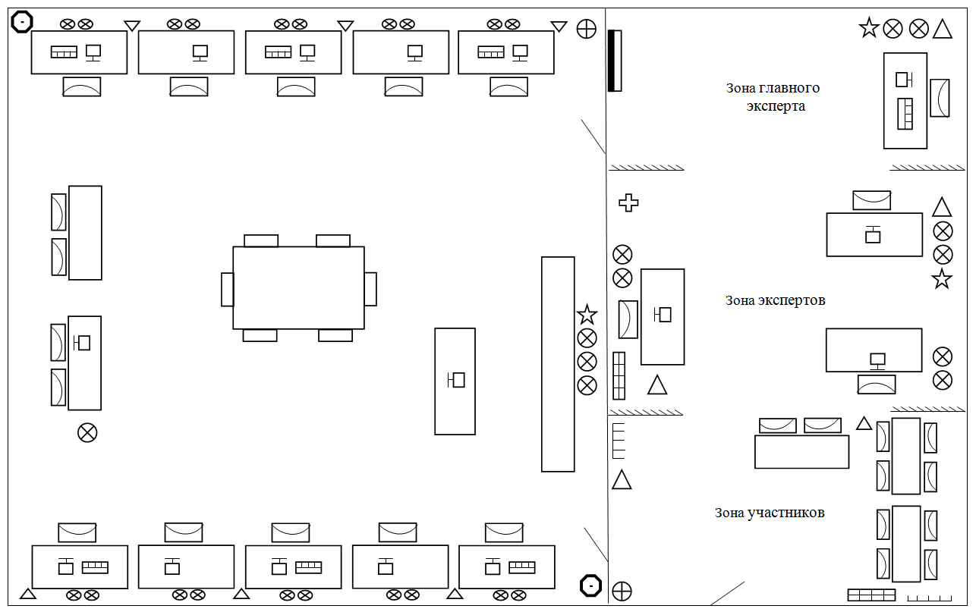

Общая площадь застройки для модулей А, Б, В - 70,7 кв.м

|  |  |
| --- | --- |
| 0,25 га  0,25 га  0,25 га  0,25 га  0,25 га  110 м  255 м  0,25 га  0,25 га  0,25 га  0,25 га  0,25 га |  |

Общая площадь застройки для модуля Д – 28050 кв.м

|  |  |  |
| --- | --- | --- |
| СОГЛАСОВАНО  Главный эксперт | | |
| Е.А Нюренберг |  |  |
| ФИО |  | подпись |

|  |  |
| --- | --- |
| 20 м  16 м  Общая рабочая площадка на одного конкурсанта  Общая площадь застройки для модуля Г – 320 кв.м | **Условные обозначения:**   1. - огнетушитель 2. - розетка 3. - мультимедийное оборудование 4. - стол 5. - компьютер 6. - стул 7. - корзина для мусора 8. - аптечка 9. - вешалка 10. - шкаф 11. - шкаф с замком 12. - МФУ 13. - брифинг – зона 14. - подключение к интернету 15. - ширма-перегородка 16. - видеокамера 17. – заготовка для деляночных столбов |

|  |  |  |
| --- | --- | --- |
| СОГЛАСОВАНО  Главный эксперт | | |
| Е.А Нюренберг |  |  |
| ФИО |  | подпись |